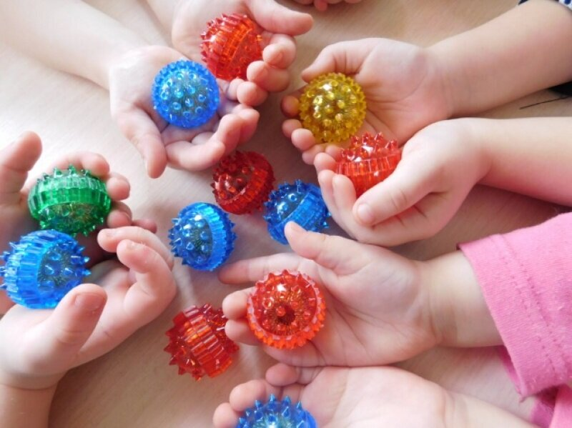
СУ-ДЖОК ТЕРАПИЯ👋🏻
Использование Су – Джок терапии в работе с детьми дошкольного возраста
В последнее время наблюдается рост числа детей, имеющих нарушения общей, мелкой моторики, познавательного, эмоционально-волевого и речевого развития. На сегодняшний день в арсенале педагогов, занятых воспитанием и обучением детей с такими нарушениями, имеется обширный практический материал, включающий традиционные методы и способы коррекции, так и нетрадиционные технологии.
Уважаемые мамы, папы, бабушки, дедушки! Представляю вашему вниманию нетрадиционную технологию работы – Су-Джок терапия ("Су" – кисть, "Джок" – стопа). Она является одним из эффективных приемов, обеспечивающих развитие познавательной, речевой, эмоционально-волевой сфер ребенка.
Создатель метода Су-Джок - южно-корейский профессор Пак Чжэ Ву. В основе его метода лежит система соответствия, или подобия, кистей и стоп всему организму в целом. По мнению самого автора, кисти и стопы являются, "пультами дистанционного управления" здоровьем человека.
Что из себя представляет Су-Джок терапия? Осуществляется она путем воздействия на активную точку, отвечающую за определенный орган. Стимуляция шариком активизирует самостоятельные восстановительные процессы организма, благодаря которым происходит нормализация деятельности вплоть до клеточного уровня. Шарики используются для стимуляции зон на ладонях, а массажные колечки надеваются на пальцы и катаются вверх-вниз.
Еще одно преимущество шарика в том, что помимо оказываемого давления, которое можно получить при ручном массаже, он добавляет точечную стимуляцию благодаря шипам. Упражнения с использованием Су- Джок развивают тактильную чувcтвительность, мелкую моторику пальцев рук, стимулируют речевые области в коре головного мозга, а также способствуют общему укреплению организма и повышению потенциального энергетического уровня ребенка.
📌Правила выполнения массажа с использованием массажных шариков:
1. Воздействие должно быть приятным и не вызывать негативной реакции у ребенка.
2. Массаж проводить до появления слегка розового цвета кожи и ощущения тепла.
3. Проводить массаж, если ребенок хорошо себя чувствует, у него нет температуры, сыпи и других проявлений кожных или инфекционных заболеваний.
4. Не оставлять надолго эластичное кольцо на пальцах в одном положении, чтобы не нарушить кровоснабжение.
5. Избегать интенсивных движений, чтобы не травмировать нежную кожу ребенка.
Формы работы с детьми:
Массаж рук: Я мячом круги катаю, взад - вперед его гоняю.
Им поглажу я ладошку, будто я сметаю крошку,
И сожму его немножко, как сжимает лапу кошка,
Каждым пальцем мяч прижму, и другой рукой начну.
Массаж пальцев эластичным кольцом:
Поочередно надевать массажные кольца на каждый палец, проговаривая стихотворение пальчиковой гимнастики/
Раз – два – три – четыре – пять, /разгибать пальцы по одному/
Вышли пальцы погулять,
Этот пальчик самый сильный, самый толстый и большой.
Этот пальчик для того, чтоб показывать его.
Этот пальчик самый длинный и стоит он в середине.
Этот пальчик безымянный, он избалованный самый.
А мизинчик, хоть и мал, очень ловок и удал.
Консультацию приготовила учитель- логопед:Левина Н.Б.

